**НОВЫЕ ДАННЫЕ О СКОРОСТЯХ ВЕРТИКАЛЬНЫХ ДВИЖЕНИЙ ЗЕМНОЙ КОРЫ В РАЙОНЕ САЯНО-ШУШЕНСКОЙ ГЭС (ЗАПАДНЫЙ САЯН)[1]\***

Плотина Саяно-Шушенской ГЭС расположена в районе, сейсмическое районирование которого в настоящее время уточняется (рис. 1). Хорошо из­вестно, что при сейсморайонировании территорий одно из существенных значений придается скоро­стям вертикальных движений коры. Они, как пра­вило, тесно коррелируют с сейсмичностью [1]. Для района Саяно-Шушенской ГЭС известны скорости вертикальных движений коры, оцененные геоде­зическими методами и составляющие для подня­тий 8-14мм/год, а для опусканий 1.6 - 11 мм/год [9]. При проведении сейсморайонирования и оцен­ке возраста сейсмогенных деформаций использу­ют среднее значение, равное 11 мм/год [4], вычис­ленное из максимальной по амплитуде пары при­веденных значений. Скорость в 11 мм/год - весьма высокая величина, свидетельствующая о сейсмо­опасности района. Однако неотектоническая структура района [8, 10], его слабая современная сейсмическая активность [2], некоторые структур­но-геоморфологические черты рельефа не дают оснований для уверенной опоры на осредненное значение скорости движений коры в 11 мм/год [4].

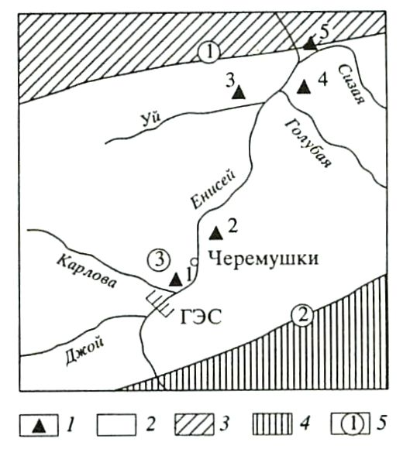

Рис. 1. Карта района исследования. 1 – места расположения геологических разрезов (1 – руч. Карлов, 0.2 км от устья; 2 – с. Пойлово [7]; 3 – р. Уй, 6 км от устья [6]; 4 – р. Голубая, 3.5 км от устья [6]; 5 – р. Сизая, 1.5 км от устья); 2-4 – блоки (2 – Джебашский, 3 – Означенский, 4 – Кантегиро-Борусский, 3 – Карловский чешуйчатый взбросо-нидвиг).

В 1992 г. во время детальных полевых исследо­ваний в районе Саяно-Шушенской ГЭС нами об­наружены недавно вскрытые при проведении дорожных работ разрезы отложений, слагающих III (25 - 30 м) террасу р. Енисей. Разрезы находят­ся на р. Сизой и руч. Карлова, правом и левом притоках Енисея, на расстоянии около 22 км друг от друга, удалены от его берегов не более чем на 1.5 км и расположены на одном гипсометрическом уровне (см. рис. 1). Высота террас над уровнем реки и их возраст позволяют рассчитывать скорости вер­тикальных движений, для чего отложения террас были тщательно исследованы. В них обнаружены остатки организмов: споры и пыльца, моллюски и остатки мелких млекопитающих, захороненные в следующих геологических ситуациях.

Разрез по руч. Карлова находится в 150 м от его устья. Здесь на левом берегу на протерозойских рассланцованных и сильно трещиноватых породах джебашской серии [5] и динамокластитах чешуй­чатого взбросо-надвига (аз. пад. 145°∠45°-50°), слагающих цоколь III террасы, с резким несогла­сием залегают (снизу вверх):

1. Косослоистые слабо сцементированные светло-серые песчано-гравийные отложения с галькой и обломками кварца, а также двуслюдя­ных сланцев и метавулканитов основного и сред­него составов джебашской серии − 0.2 м
2. Косослоистые слабо сцементированные светло-серые и серые, иногда слабо обохренные суглинки − 1.2 м
3. Косослоистые слабо сцементированные суг­линки, содержащие хорошей сохранности рако­вины моллюсков; Succinea putris (L.), Vallonia tenuilabris (Al. Br.), Collumella collumella (Martens), Pupilla ex gr. sterrii (Voith.), P. sp. (= P. ex gr. muscorum? L.), Vertigo alpestris (Aid.). Здесь же найде­ны кости посткраниального скелета, части ни­жней челюсти с неполным рядом зубов и фраг­менты черепа Macrotus oeconomus Pall − 0.4 м

Общая мощность 1.8 м.

Эта пачка косослоистых отложений перекры­та делювиально-пролювиальными отложениями мощностью около 3 м.

Другой разрез находится на правобережье р. Си­зая в 1.5 км от ее устья. Здесь на коренных выходах тектонических сланцев (аз. пад. 165°∠45°), сопро­вождающих Кандатский разлом, залегают отложе­ния III террасы (рис. 2). В разрезе вскрываются (снизу вверх):

1. Светло-серые песчано-гравийные отложе­ния − 0.3 м
2. Светло-серые тонкозернистые слабо сцемен­тированные пески и супеси лессовидного облика с линзами (до 3 см) обуглившегося детрита − 2.5 м
3. Уплотненные слабо сцементированные светло-серые тонкозернистые пески со слабо выражен­ной волнистостью и косой слоистостью − 0.1 м
4. Светло-серые тонкозернистые слабо сце­ментированные пески и супеси, содержащие в ос­новании слоя редкие, мелкие неопределимые об­ломки костей грызунов, а также многочисленные раковины моллюсков: Succinella ex gr. oblonga Drap., Vallonia tenuilabris (Al. Br.), Pupilla ex gr. ster­rii (Voith.) − 5.1 м.

Общая мощность 8 м.

Эти осадки также перекрыты делювиально-пролювиальными, мощностью около 0.6 м, светло-се­рыми мелкозернистыми отложениями, в основании которых залегают линзы (до 0.3 м) грубообломоч­ных дресвяников, содержащих угловатые обломки серицит-хлоритовых сланцев. Размер этих облом­ков до 8 см, а основной массы - до 1 см.

Находки фауны в обоих случаях относятся к от­ложениям, залегающим под делювиально-пролювиальными осадками. Рассмотрим эти материалы.

В слое 3 разреза по ручью Карлова встречают­ся многочисленные остатки полевки-экономки (Microtus oeconomus Pall.). Это современный вид, ныне обитающий в лесной зоне от Западной Европы до Аляски, проникающий в Сибирь и в тундру. Обитает в Саянах, Баргузинском и Ябло­новом хребтах. Полевка-экономка - непремен­ный элемент всех плейстоценовых фаун ледни­ковых эпох и межледниковой Евразии. Наиболее древние находки - ранний плейстоцен. Найденная форма морфологически практически не отлича­ется от современной, но по степени фоссилизации костных остатков и строению первого моляра *М1*, (он сохраняет элементы архаичного морфотипа) эта полевка древнее голоценовых форм данного вида. Геологический возраст осадков, ее содержа­щих, - поздний плейстоцен.

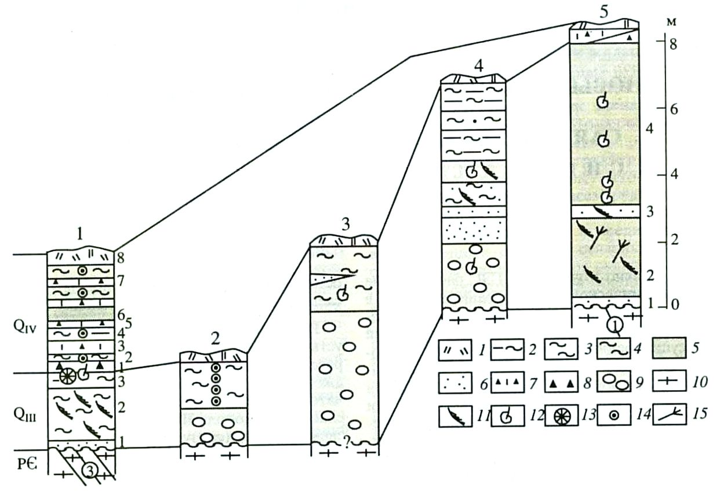

Рис. 2. Сопоставительные стратиграфические колонки позднепрейстоценовых и голоценовых отложений района Саяно-Шушенской ГЭС (Западный Саян). 1 – почва; 2 – суглинок обохренный; 3 – суглинок; 4 – супесь; 5 – песок тонко- и мелкозернистый; 6 – песчатно-гравийные отложения; 7 – щебнисто-гравийные отложения мелко- и среднезернистые; 8 – грубообломочные щебнисто-дресвянистые отложения; 9 – галька, гравий, валуны изверженных и метаморфических пород с разнозернистыми песками; 10 – докембрийские метаморфические образования; 11 – косая слоистость; 12-15 – органические остатки: 12 – раковины моллюсков, 13 – кости грызунов, 14 – реликты пыльцы и спор, 15 – линзы углистого детрита.

Малакофауна из слоя 3 по ручью Карлова и слоя 4 по р. Сизая также представлена современ­ными видами, в основном характерными и ныне для юга Сибири. Но присутствие в отложениях только холодостойких видов свидетельствует о климате более холодном, чем в настоящее время. Подтверждается это и обилием Collumella collumella. С учетом сказанного время формирова­ния отложений по малакофауне может быть оп­ределено как одна из холодных эпох среднего или позднего плейстоцена.

В разрезах по ручью Карлова и р. Сизая мала­кофауна состоит в основном из одних и тех же ви­дов (в первом случае число таксонов больше, но это может быть связано с разной полнотой сбо­ров). Все виды моллюсков - наземные. Однако заметны и различия, обусловленные характером местообитания.

Как уже сказано, верхнюю часть отложений террас слагают делювиально-пролювиальные от­ложения. Наиболее полный их разрез вскрыт по ручью Карлова (снизу вверх):

1. Светло-серая дресва и мелкий щебень с про­слоями и линзами (до 0.1 м) слабо сцементированного песка и суглинка − 0.4 м
2. Серые и желтовато-серые суглинки с про­слоями и линзами (до 0.1 м) песка и мелкого гравия с зернами пыльцы Pinus silvestris L., Betula sect. Nanae, Gramineae, Artemisia sp., Compositae, Polypodiaceae и гифами грибов − 0.1 м
3. Светло-серые мелкозернистые щебнисто-дресвянистые отложения с прослоями (до 0.1 м) средне- и крупнозернистого щебнистого или дресвянистого материала − 0.5 м
4. Серые или желтовато-серые обохренные суглинки с Pinus silvestris L., Pinus sibirica (Rupr.) Mayr., Abies sp., Larix sp., Picea sp., Betula sect. Nan­ae, Compositae, Leguminosae, Persycarya sp., Ericales, Artemisia sp., Chenopodiaceae и спорами Botrychium sp., Polypodiaceae, Sphagnum sp., Bryales, a также спорами и гифами грибов − 0.4 м
5. Серые мелкощебнисто-дресвянистые отложения − 0.1 м;
6. Светло-серые делювиальные пески, супеси и мелкая дресва с единичными прослоями (до 1 м) светло-серой дресвы с примесью мелкого Щебня − 1.1м
7. Делювий тонкой пылеватой супеси с зерна­ми пыльцы Pinus silvestris L., Pinus sibirica (Rupr.) Mayr., Trifolium pratense L., Compositae, Polemoniaceae, споры и гифы грибов − 0.4 м
8. Современные почвы − 0.3 м

Общая мощность 3.3 м.

Споры и пыльца указывают на голоценовый возраст всех слоев описанного разреза. Это сле­дует, в частности, из присутствия большого числа пыльцевых зерен с протоплазменным содержани­ем. Таким образом, пролювиально-делювиальные отложения имеют голоценовый возраст.

Современная высота описываемых террас над уровнем р. Енисей в настоящее время состав­ляет 25 - 30 м. Из них мощность голоценовых от­ложений около 5 м. Отсюда относительное воздымание террас за постплейстоценовый этап, т.е. около 10 000 лет, составило не более 25 м, а средняя скорость воздымания в регионе не пре­вышает 2.5 мм/год. Но поскольку в разрезах даже III террасы осадки не обязательно относят­ся к финалу позднего плейстоцена, скорость воз­дымания блока была, вероятно, еще меньше.

Корреляция описанных разрезов с разрезами аналогичных отложений, изученными другими авторами в этом же регионе [7,6] (см. рис. 2), поз­воляет считать полученные выводы о скоростях движений достаточно аргументированными для площади всего Джебашского блока, ограниченно­го Кандатским и Борусским разломами. Низкая скорость вертикальных движений коррелирует с очень слабой современной сейсмичностью [3]. Эти два важнейших фактора в сочетании с отсутствием широко проявленных признаков активизации раз­ломов выделяют Джебашский блок как относи­тельно стабильную структуру региона с невысо­ким сейсмическим потенциалом.

Авторы признательны С.Б. Кузьмину за по­мощь в отборе проб в обнажении руч. Карлова.

**ЛИТЕРАТУРА**

1. Гзовский М.В. Основы тектонофизики. М.: Наука, 1975.536 с.
2. Жолковский Н.Д., Мучная В.И. В кн.: Сейсмич­ность Алтае-Саянской области. Новосибирск, 1975. С. 5- 15.
3. Землетрясения в СССР в 1990 г. М.: Наука, 1992. 238 с.
4. Зеленков П.Я. В кн.: Сейсмология восточной части Алтае-Саянской горной области. Новосибирск: Наука, 1978. С. 28-42.
5. Зоненшайн Л.П. Тектоника Западного Саяна. М.: Госгеолтехиздат, 1963. 110 с.
6. Зудин А.Н., Москвин В.И. // Геология и геофизи­ка. 1965. №5. С. 111 - 119.
7. Зятькова Л.К. Новейшая тектоника Западного Саяна. Новосибирск: Наука, 1973. 174 с.
8. Крестников В.Н., Рейснер Г.Н. // Сов. геология. 1966. № 6. С. 48 - 62.
9. Митропольский А.С., Анищенко А.М. // Геология и геофизика. 1964. № 12. С. 112 - 116.
10. Чернов Г.А. В кн.: Сейсмичность Алтае-Саянской области. Новосибирск, 1975. С. 57 – 73

1. * Соавторы А.Н. Демин, С.М. Попова, М.А. Ербаева, В.А. Мишарина. Докл. РАН. – 1994. – Т. 337, № 6. – С. 97–799.